工程材料及热加工工艺基础

2018-2019复习资料（5班）

2019-2020 refresh by G

# 材料的种类与性能

**题型：填空题 2分（2空）**

## 工程材料的分类

* 在工程上通常按材料的化学成分、结合键的特点将工程材料分为金属材料、高分子材料、陶瓷材料及复合材料等几大类
* 工业上通常把金属材料分为两大类，一类是黑色金属，其中以铁为基的合金钢和铸铁应用最广，另一类是有色金属

## 材料的强度、硬度、弹性、塑性、冲击韧度、疲劳强度的定义及其表征指标

* 材料在外力作用下抵抗变形和断裂的能力称为材料的强度，在使用中一般多以抗拉强度作为基本的强度指标
* 材料在载荷作用下，产生塑性变形而不被破坏的能力成为塑性，可以用拉伸实验中延伸率和断面收缩率来表示
* 材料抵抗更硬的物体压入的能力称为硬度，常用的硬度指标有布氏硬度（HBW、HBS）以及洛氏硬度（HRA、HRB、HRC等）
* 材料在冲击载荷作用下抵抗变形和断裂的能力成为冲击韧度，可以用一次冲击试验中标准式样断口处，单位横截面所消耗的冲击功表示。
* 疲劳试验交变应力作用下，材料能够承受无数次应力循环的最大应力称为疲劳强度。

# 金属的晶体结构与结晶

**题型：填空题 7分（7空）选择题1分（1题）**

## 纯金属的晶格类型，常见金属

* 纯金属常见的晶体结构主要为：体心立方（较高的强度和韧性）、面心立方（较高的塑性）及密排六方（较大的脆性，塑性较差）
* 下列金属中属于体心立方晶格结构的是（A）A. Cr B. Al C. Mg

【分析】属于体心立方：Cr、Mo、W、V、α-Fe

属于面心立方：Al、Cu、Ni、γ-Fe

属于密排六方：Mg、Zn、Be、α-Ti、α-Co

## 三类晶体缺陷，每一类缺陷又细分为几种

* 根据几何形状特征，可将晶体缺陷分为点缺陷（强度、硬度提高，塑性、韧性下降。）（金属扩散和固溶强化）、线缺陷（材料强化）和面缺陷（能提高材料的强度和塑性）三类
* 点缺陷可细分为：空位、置换原子、间隙原子；线缺陷可细分为：刃型位错、螺型位错等；面缺陷可细分为：晶界、亚晶界、相界、堆垛层错等。
* **细化晶粒，增大晶界总面积是强化晶体材料力学性能的有效手段。**

## 结晶的基本过程，决定晶粒大小的因素，控制晶粒度的方法

* 金属的结晶都要经历晶核的形成和晶核 的长大两个过程。
* 晶核的形成方式包含：自发成核以及非自发成核
* 晶核的长大机制包含：连续长大（非小平面）、二维形核及晶体缺陷（小平面）、平面长大（正温度梯度）、枝晶长大（负温度梯度）
* 形核率N以及长大速度G是影响晶粒大小的主要因素，促进形核率、抑制长大速度能细化晶粒。N/G比值越大，晶粒越细小。
* 控制晶粒度的方法有：增加过冷度、孕育处理、附加振动
* 强度、硬度越高，同时塑性、韧性也越好，即细晶强化
* 铸锭从表及里：表面细晶区、柱状晶粒区、中心等轴晶粒区

# 铁碳合金相图+

# 金属的塑性变形与再结晶

**题型：选择题2分（2题）填空题 2分 综合题12分**

* **相：具有同一聚集状态、同一化学成分、同一结构并与其他部分有界面分开的均匀组成部分。**
* **合金在固态时，组元之间相互溶解，形成在某一组元晶格中包含有其他组元原子的新相，称为固溶体。**
* **两种基本相：固溶体、金属化合物，以及两种相的机械混合物。**
* **根据溶质原子在溶剂晶格中所占位置的不同，固溶体可以分为置换固溶体和间隙固溶体。**
* **根据溶质原子在固溶体中的极限浓度，或称固溶度，固溶体可以分为有限固溶体和无限固溶体。**
* **固溶强化：随溶质含量增加, 固溶体的强度、硬度增加, 塑性、韧性下降。**
* **P19铁素体是固溶体 是体心立方**
* **P20奥氏体是固溶体 是面心立方**
* **在一个晶粒内部化学成分不均匀的现象称为晶内偏析。**
* **固溶体结晶一般是按树枝状方式长大，首先结晶出枝干，剩余的液体填入枝间，先结晶的枝干成分与后结晶的枝间成分不同，由于这种晶内偏析呈树枝分布，故又称枝晶偏析**

## 各成分铁碳合金在不同温度下的组成相及组织组成物的相对质量的计算【第四题综合题】

**铁碳合金相图计算策略（byLMR）**

* 记忆组成相与组织组成物及区域划分：

【组成相】液相、固溶体（铁素体（F或α）、奥氏体（A或γ）、高温铁素体（σ）、金属化合物（渗碳体（Fe3C或Cm））

【组织组成物】单相：σ（仅高温）、F、A、Fe3C；机械混合物：F+Fe3C=珠光体（P）、A+Fe3C=莱氏体（Ld）

【相划分线】组成相计算采用左图区域划分

共析线上共晶线下：+A

共晶线上：+L

共析点左：+F

共析点右：+Fe3C

【组织划分线】组织组成物计算采用右图区域划分

共析线：上方+A，下方+P

共晶线：上方+L，下方+Ld

共析点：左+F，中完全为P，右+Fe3CII

共晶点：左+Fe3CII，中完全为Ld，右+Fe3CI

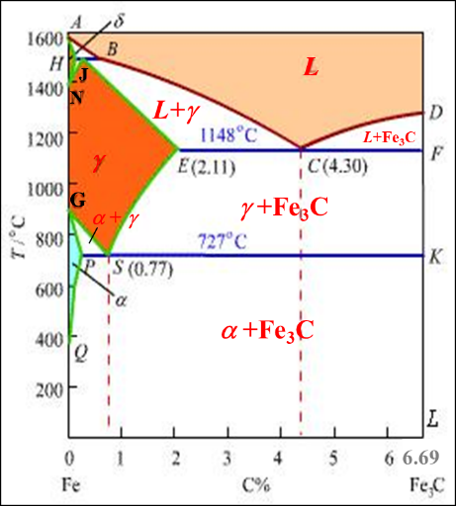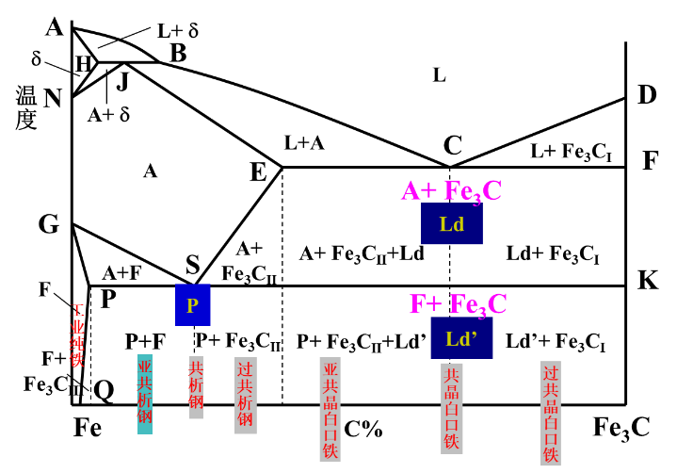

***上述相与组织的不同区域划分图决定了杠杆定理中定位线与特征线的交点***

* “双线定位”

浓度定位线：由亚共析钢、共析钢、过共析钢、亚共晶钢、共晶钢、过共晶钢确定浓度定位线与共析点、共晶点的位置。

关键浓度点：室温碳在F-Fe溶解度（0.0008%）、碳在F-Fe最大溶解度（0.0218%）、共析点（0.77%）、碳在A-Fe最大溶解度（2.11%）、共晶点（4.30%）、渗碳体中碳的质量分数（6.69%）

温度定位线：主要由共析转变温度（727℃）、共晶转变温度（1148℃）、包晶转变温度（1495℃）、纯铁熔点（1538℃）分隔确定

浓度和温度定位线确定铁碳合金相图中唯一点

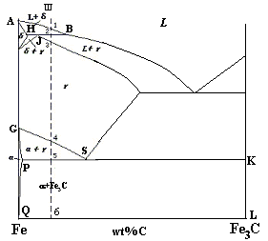

温度定位线

共析温度上方

共析温度（完成）

常温

浓度定位线

WL

WR

* 广义杠杆定律

由温度定位线与浓度定位线确定的x点，作水平线可交该两相区A边界x’与B边界x’’，则QA·x’x = QB·x’’x，也即QA= x’’x/ x’’ x’， QB= x’x / x’’ x’



* 计算示例1：利用铁碳合金相图，判断Wc%=0.5%的铁碳合金在下列温度时组织中有哪些相和组织组成物，并求出相和组织组成物的相对含量：

（1）T=1100℃ （2）T=800℃ （3）T=727℃转变尚未开始 （4）T=727℃转变结束 （5）冷至室温

【答案】（1）Wc%=0.5为亚共析钢，T=1100℃定位至奥氏体单相区，因此相和组成物均为奥氏体，相对含量均为100%

（2）T=1100℃定位至A+F两相区，因此组成相与组织组成物均为奥氏体和铁素体，作水平线交F边界于WL，交A边界于WR，利用杠杆定律，则QF=（WR-0.5）/(WR-WL) *100%，QA=(0.5-WL)/(WR-WL)*100%

（3）T=727℃共析转变尚未开始，则组成相与组织组成物仍均为奥氏体和铁素体，利用杠杆定律，QF=（S-0.5）/（S-P）*100%=（0.77-0.5）/（0.77-0.0218）*100%=36.1%，QA=（0.5-P）/（S-P）*100%=（0.5-0.0218）/（0.77-0.0218）*100%=63.9%

（4）T=727℃共析转变结束后，查看组成相图的分区，可以确定其组成相为F+Fe3C，作水平线，交两相区于P和K点，则QF=（K-0.5）/（K-P）*100%=（6.69-0.5）/（6.69-0.0218）*100%=92.8%，QFe3C=（0.5-P）/（K-P）*100%=（0.5-0.0218）/（6.69-0.0218）*100%=7.2%；查看组织组成物的分区，可以确定其组成物为F+P，作水平线，交分界线于P和S点，则QF=（S-0.5）/（S-P）*100%=（0.77-0.5）/（0.77-0.0218）*100%=36.1%，QP=（0.5-P）/（S-P）*100%=（0.5-0.0218）/（0.77-0.0218）*100%=63.9%

（5）冷却至室温，查看组成相图分区，组成相为F+Fe3C，作水平线交Q与L点，则QF=（L-0.5）/（L-Q）*100%=（6.69-0.5）/（6.69-0.0008）*100%=92.5%，QFe3C=（0.5-Q）/（L-Q）*100%=（0.5-0.0008）/（6.69-0.0008）*100%=7.5%；查看组织组成物的分区，可以确定其组成物为F+P，作水平线，交分界线于Q和S点，则QF=（S-0.5）/（S-Q）*100%=（0.77-0.5）/（0.77-0.0008）*100%=35.1%，QP=（0.5-Q）/（S-Q）*100%=（0.5-0.0008）/（0.77-0.0008）*100%=64.9%

* 计算示例2：利用铁碳合金相图，判断Wc%=3%的铁碳合金在下列温度时组织中有哪些相和组织组成物，并求出相和组织组成物的相对含量：

1. 共晶转变结束 （2）冷却至室温

【答案】（1）Wc%=3%为亚共晶钢，共晶转变结束，由基本相图可以得到组成相为A+Fe3C，作水平线交E点和F点，则QA=（F-3）/(F-E)*100%=（6.69-3）/（6.69-2.11）*100%=80.6%，QFe3C=1-QA=19.4%；由组成物相图可以得到组织组成物为A+Ld（这里注意为什么不是A+Ld+Fe3CII，因为Fe3CII是从共晶温度下降之后由A析出的，而刚共晶转变完A还没析出Fe3CII所以不算，这包括后面的P也是由A析出的，因此这部分计算是用共析区的线条进行的），作水平线交E点和C点，则QA=（C-3）/(C-E)*100%=(4.3-3)/(4.3-2.11)*100%=59.4%，QLd=1-QA=40.6%

（2）冷却至室温后，由基本相图可以得到组成相为F+Fe3C，作水平线交Q点与L点，则QF=（L-3）/（L-Q）*100%=（6.69-3）/（6.69-0.0008）*100%=55.2%，QFe3C=1- QF=44.8%；由组成物相图可得组织组成物为P+Fe3CII+Ld’， QLd’ =QLd=40.6%，而对P、Fe3CII的计算这里注意，这要分两个阶段进行计算，第一部分是共晶转变部分，交点为E与C，由第一问计算出QA=59.4%，QLd=40.6%；第二部分为共析转变部分，后续降温中，剩余A转变为P与Fe3CII，交点为S与K，定位点为E点，则QP= QA·（L-E）/(L-S)*100%= QA·(6.69-2.11)/(6.69-0.77)*100%=59.4%*77.4%=46.0%，QFe3CII=1-40.6%-46.0%=13.4%

## 含碳量对力学性能的影响：

* 碳钢的硬度主要取决于（A）塑性和韧性主要取决于（B）强度主要取决于（C）

A.渗碳体 B.铁素体 C.珠光体

【分析】随着碳的质量分数增加：①硬度持续增加②塑性、韧性连续降低③强度在Wc<0.9%时连续增加， Wc>0.9%后，强度不断下降

## 含碳量对工艺性能的影响

* 哪种成分的铁碳合金最适用？对于切削性能（B），锻造性能（A），焊接性能（A），冲压性能（A），铸造性能（D），耐磨性能（C）。A.低碳钢 B.中碳钢 C.高碳钢 D.共晶合金

# 金属的塑性变形与再结晶

**题型：选择题1分（2题）填空题 2分 简答题4分**

* 单晶体金属塑性变形的基本方式是滑移和孪生，滑移是最主要的变形方式
* 金属的塑性：**面心立方晶格最好；体心立方晶格次之；密排六方晶格最差**
* **滑移的机理：不是刚性滑动，而是位错的运动**
* 每个晶粒的塑性变形与单晶体相同；

由于晶粒间有晶界存在，各单晶粒的位向又不相同，故多晶体的塑性变形要比单晶体困难和复杂。

多晶体中首先发生滑移的是滑移系与外力夹角等于或接近于45°的晶粒；

当塞积位错前端的应力达到一定程度，加上相邻晶粒的转动，使相邻晶粒中原来处于不利位向滑移系上的位错开动，从而使滑移由一批晶粒传递到另一批晶粒。

* 回复 再结晶 晶粒长大

回复：内应力减少了，加工硬化保留（去应力退火）

再结晶：强度硬度下降，塑性韧性上升，组织和性能重新恢复到冷塑性变形前的状态

* **工业上利用回复现象，对冷变形金属进行低温退火（或称去应力退火），消除内应力，并保留加工硬化。**
* **加工硬化：在特定温度以下进行塑性变形时，随变形量增加，金属的强度、硬度提高，塑性、韧性下降**

# 钢的热处理

**题型：填空题2分（1题）综合题14分（第三题）**

## 退火，正火，淬火，回火，这几种热处理方式的目的，详细分类，各类的加热温度，冷却方式与速度，热处理后的组织，性能改变，适用情况；【第三题综合题】

**热处理方式分析策略（byLMR）**

* 记忆过冷奥氏体转变产物

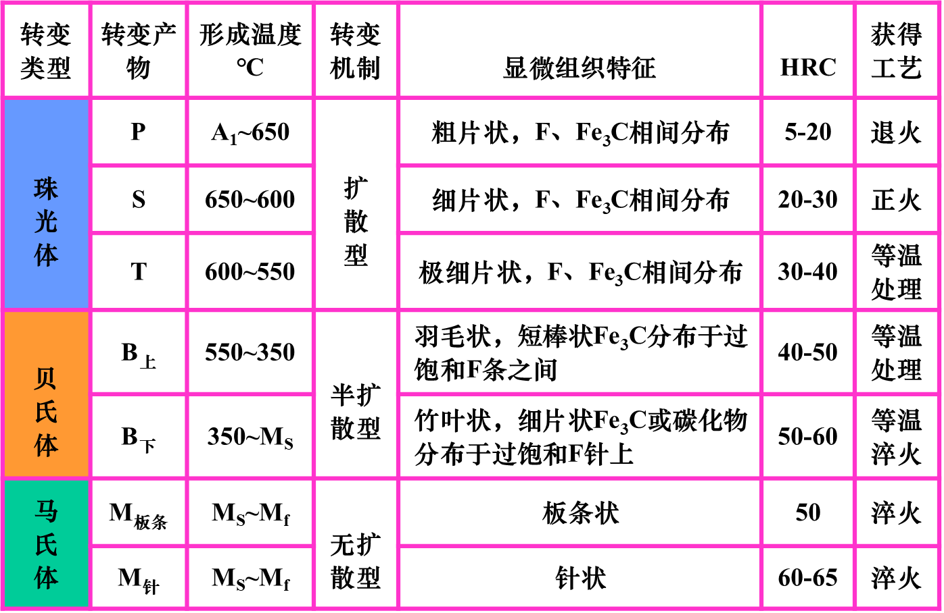

高碳马氏体

低碳马氏体

* 记忆等温转变曲线（TTT曲线）与连续冷却转变曲线（CCT曲线）

①等温转变：以相同温度通过转变区；连续冷却转变：温度不断下降通过转变区

②一旦通过转变终了线，则说明转变结束，再通过其他转变区不改变其组成状态（不会产生了P又产生M），因此分析时需要看第一次通过的转变区；如果通过的是转变终止线，则还会继续转变剩余的过冷奥氏体

③连续转变曲线无法得到T、B，需要通过等温处理得到，即先快速连续冷却躲过鼻尖，再等温通过转变区（如等温淬火）

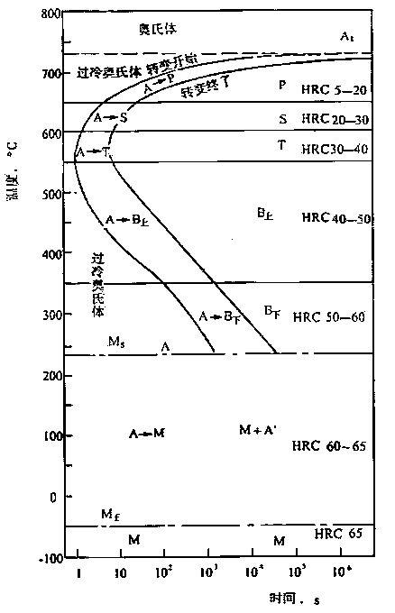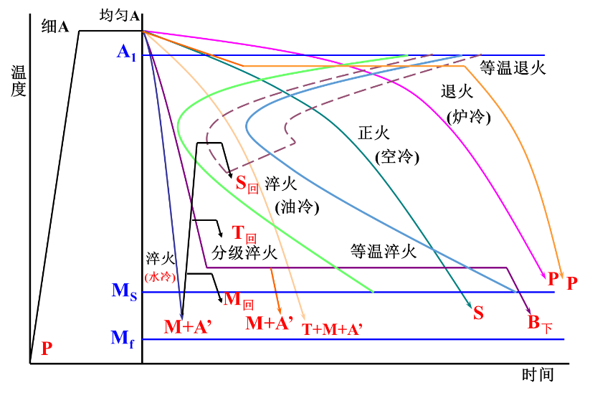

* A1、A3、Acm；Ac1、Ac3、Accm；Ar1、Ar3、Arcm

因为不同C%的铁碳合金金相转变温度不同，因此需要用标号替代。

A1、Ac1、Ar1均涉及珠光体与奥氏体转变

A3、Ac3、Ar3均涉及铁素体与奥氏体转变

Acm、Accm、Arcm均涉及渗碳体与奥氏体转变

其中带c为实际加热，带r为实际冷却，不带c、r则为理论，一般不采用



* 表格记忆

|  |  |  |  |  |  |  |  |  |
| --- | --- | --- | --- | --- | --- | --- | --- | --- |
| 热处理方式 | | | 目的 | 加热温度 | 冷却方式与速度 | 热处理后组织 | 性能改变 | 适用情况 |
| 退火 | 完全退火 | | ①调整硬度以适合切削加工  ②消除内应力  ③细化晶粒 | [亚]Ac3+20~30℃ | 缓冷 | P | 组织均匀细化、硬度降低、内应力消除 | 用于亚共析钢，中碳钢及低、中碳合金结构钢锻件、铸件 |
| 等温退火 | | [亚]Ac3+20~30℃  [共、过] Ac1+20~30℃  C:\Documents and Settings\Administrator\My Documents\My Pictures\等温退火温度.gif | 快冷-  等温-缓冷  Ac1 | P | 比完全退火更均匀的组织、缩短退火时间 | 奥氏体较稳定的合金钢，中碳合金钢和低合金钢 |
| 球化退火 | | Ac1+20~30℃ | 500  长保温-缓冷 | P球，球状珠光体 | 以降低硬度，改善切削加工性能 | 共析、过共析钢，工具钢，轴承钢 |
| Ac1  保温-快冷-保温-快冷-空冷 |
| 扩散退火 | | 固相线以下100℃～200℃ | 长时间保温(10h～15h)，并进行缓慢冷却 | 晶粒粗大 | 消除晶内偏析 | 优质的合金钢和偏析较严重的合金钢铸件 |
| 去应力退火 | | 低于Ac1的某一温度(一般为500℃～650℃) | 保温后随炉冷却 |  | 消除约50%～80%的内应力, 不引起组织变化 | 铸造、锻造、焊接和切削、冷变形等冷热加工中残留内应力过大的合金 |
| 正火 | | | ①保证球化退火质量  ②细化晶粒、均匀组织、消除内应力  ③改善加工性能同时不减少太多硬度（低碳钢） | Ac3、Ac1 、 Accm以上30~50℃  C:\My Documents\正火温度.JPG | 均匀空冷 | S |  | 低碳钢 |
| 淬火 | | | 为了获得马氏体，提高力学性能 | 碳钢X=30~50；合金钢X=50~100  [亚] Ac3+X℃（或Ac1~ Ac3的亚温淬火：塑韧性好）  [共、过] Ac1+ X (低于Accm) | 大于Vc的速度快速冷却；水或盐：碳钢，变形要求不严格、硬度要求高；盐尤其适合大尺寸碳钢  油：合金钢和小尺寸的碳钢件 |  | 单液淬火法 | 形状简单的碳钢和合金钢工件 |
| 双液淬火法 | 形状复杂的碳钢件及大型合金钢件 |
| 分级淬火法 | 截面尺寸比较小的工件和要求变形小的精密工件 |
| 等温淬火法 | 形状复杂、尺寸精度要求高的工具和重要机器零件 |
| 回火 | | 低温回火 | ①减少或消除淬火内应力, 防止变形或开裂  ②获得所需要的力学性能，调整硬度、韧性 | 150-250℃ |  | M回 | 降低内应力；在保留高硬度、高强度、高耐磨性的同时，提高韧性。 | 适用于各种高碳钢、渗碳件及表面淬火件 |
| 中温回火 | 350-500℃ |  | T回 | 提高e，同时使工件具有一定韧性 。 | 适用于弹簧热处理 |
| 高温回火（淬火+高温回火=调质） | 500-650℃ |  | S回 | 获得良好的综合力学性能，即在保持较高的强度同时，具有良好的塑性和韧性。 | 广泛用于各种结构件如轴、齿轮等热处理。 |

补充：

低碳钢宜采用正火；

含碳0.25%～0.45%的中碳钢既可采用退火，也可采用正火；

含碳0.45%～0.6%的中碳钢必须采用完全退火；

过共析钢用正火消除网状渗碳体后再进行球化退火

未经淬火的钢回火无意义；

淬火钢不回火在放置使用过程中易变形或开裂；

钢经淬火后应立即进行回火

【**常见零件热处理工艺选择**】

发动机连杆：下料——锻造（模锻）——预备热处理（正火、等温退火）——粗加工——最终热处理（淬火（油）+高温回火）——精加工

汽车板簧：下料——压力成型——完全退火——淬火（油）——**中温回火**——喷丸加强

农用柴油机曲轴：（锻坯）调制（淬火+高温回火）→矫直→清理→检验→粗加工→去应力退火→精加工→表面热处理（高频淬火+低温回火）→矫直→磨削→检验

卡尺：预备热处理：球化退火；最终热处理：等温淬火——低温回火

## 加热时的奥氏体转变；影响奥氏体晶粒长大的因素

* 奥氏体化过程：晶核形成；晶核长大；残余Fe3C溶解；奥氏体成分均匀化
* 影响因素：①加热温度和保温时间：高温及长保温晶粒粗大； ②加热速度：快速晶粒细小。因此常采用快速加热、短时保温获得细小晶粒；③合金元素

## 影响淬透性的因素

* 钢的淬透性取决于临界冷却速度Vc，而Vc取决于C曲线位置，因此其他因素均通过影响C曲线位置而影响淬透性。
* 碳量，亚共析钢随含碳量增加，淬透性增加；过共析钢随含碳量的增加，淬透性降低；
* 合金元素（除Co 以外），合金钢比碳钢淬透性要好；
* 提高奥氏体化温度，可增加淬透性；
* 钢中未溶入奥氏体中的夹杂物等，降低淬透性。

## 成分对C曲线影响

* 碳含量，共析钢C曲线最靠右
* 合金元素，除Co外均使C曲线右移
* 加热温度与保温时间，高温和长保温C曲线右移，奥氏体粗大

# 合金钢

**填空题 3分（3空）选择题1分（1题）简答题4分（2题）**

## 碳素钢，合金钢，分类（按化学成分，按质量）

* 工业用钢按化学成分分为碳素钢和合金钢两大类
* 钢的质量是以磷、硫的含量来划分的
* 碳素钢是指含碳量低于2.11%的铁碳合金

## 钢的编号中对应的各钢种、各符号及数字的意义

* Q235AF，45，60Si2MnA，T8A ，GCr15，03Cr19Ni10，ZG25

【答案】Q235AF：普通沸腾碳素结构钢，屈服强度为235

45：普通碳素结构钢，平均碳含量为0.45%

60Si2MnA：普通合金钢，平均碳含量为0.60%，平均硅含量为1.5%~2.49%，平均锰含量0.5%~1.49%

T8A：普通碳素工具钢，平均碳含量为0.8%

GCr15：滚珠轴承钢，平均铬含量为1.5%

03Cr19Ni10：不锈钢，碳含量上限为0.03%，铬平均含量为18.5%~19.49%，镍平均含量为9.5%~10.49%

ZG25：铸钢，碳含量为0.25%

【分析】**通用：**

*（钢种编号[头]+）主要特性参数+（钢种编号[尾]+）质量等级符号+脱氧方法符号*

**钢种编号：**放于头部或尾部，头部有：Q【碳素结构钢或低合金高强度钢】，T【碳素工具钢】，G【滚珠轴承钢】，ZG【铸钢】等；尾部有：R【压力容器用钢】，g【锅炉用钢】等。多数编号是可以用拼音记忆的。

**主要特性参数：**

碳素结构钢 Q：*最低屈服强度值（<300MPa）*

低合金高强度钢Q：*最低屈服强度值（>300MPa）*（Q295也属于该类）

合金或碳素结构钢(通用)：***两位****数字（表示平均含碳量的****万分之几****，即0.数字%）+合金元素1符号+合金元素1****百分****含量数字（一般上下浮动0.5%的范围）+合金元素2符号+合金元素2****百分****含量数字……*

合金工具钢：一***位****数字（表示平均含碳量的千****分之几****，大于1.0%不标注，高速钢不标注）+合金元素1符号+合金元素1****百分****含量数字（如果Cr含量小于1%在数字前加0表示千分之一的含量）+合金元素2符号+合金元素2****百分****含量数字……*

【**一般来说在有效范围内元素含量少一个数量级，则会通过在原有数字前加0，增加一位数字的形式表达其含量**】

碳素工具钢T：T+数字，数字表示平均含碳量的**千分之几**

轴承钢G：G+Cr+Cr含量（**千分之一**为单位，不标注含碳量）

铸钢ZG：ZG+两位数字，两位数字表示平均**含碳量的万分之一**

**质量等级符号**[尾]，由A到E，其P、S含量依次下降，质量提高

**脱氧方法符号**[尾] ，F（沸腾钢，脱氧率低），Z（镇静钢，脱氧充分），b（半镇静钢），TZ（特殊镇静钢）

## 杂质对性能的影响

* 钢中的杂质一般是指Mn、Si、P、S，其中有益元素为Mn、Si，有害元素为P、S
* 为什么S和P是钢中的有害杂质？

【答案】S易与Fe在晶界上形成低熔点共晶，热加工时由于其熔化而导致开裂，而使钢表现为热脆性；P使钢的强度、硬度提高而塑性、韧性显著下降，低温时尤其明显，表现为冷脆性，同时P还会使钢的焊接性能下降

【总结】Mn：（1）提高强度、硬度（2）消除S的有害作用

Si：（1）提高钢的强度、硬度，但塑性、韧性降低（2）增加钢液流动性

S：热脆性

P：（1）冷脆性（2）钢的焊接性能下降

N：时效脆化

O：疲劳裂纹源

H：降低韧性，氢脆

## 合金元素对性能的影响

* 溶于铁素体, 起固溶强化作用：Si、Mn对强度、硬度提高显著；Cr、Ni在适当范围内提高韧性
* 形成碳化物，起强化相作用：强碳化物形成元素Ti、 Zr、Nb、V可以使钢熔点、强度、硬度、耐磨性提高，但是数量过多会影响钢的塑性和韧性
* Ni、Mn、Co、N等是扩大奥氏体相区的元素，使A1、A3温度降低，大于一定程度可形成奥氏体钢
* Cr、Mo、Si、Ti、W、Al等是缩小奥氏体相区的元素，使A1、A3温度升高，大于一定程度可形成铁素体钢
* 所有合金元素均使E点和S点左移，使碳含量比较低的钢出现过共析组织或共晶组织
* 除Ni、Co外，都减缓奥氏体化；碳、氮化物形成元素阻碍奥氏体晶粒长大；Mn、P促进长大
* 除Co外，凡溶入奥氏体的合金元素均使C曲线右移，淬透性提高
* 对Ms、Mf点的影响：除Co、 Al外，所有元素都使Ms、Mf点下降

# 铸铁

**题型： 填空题3分（3题）选择题1分（1题）简答题6分（3题）**

## 铸铁的石墨化过程

* 铁碳合金中的碳主要以两种形式存在，即渗碳体和游离态的石墨。
* 将Fe-Fe3C相图与Fe-G相图画在一起，称为铁―碳双重相图
* 简答：为什么会形成铁―碳双重相图？双重相图的存在对铸铁件的生产有何实际意义？

【答案】因为Fe3C是亚稳定相，在铁碳合金中Fe3C、Fe、C一般是同时存在的，成分相同的铁液，冷却速度越慢，越容易结晶出石墨，冷却速度越快，析出渗碳体的可能性越大。不同的铸铁，Fe3C和C的占比不一样，通过选择双重相图共同分析可以更准确描述铸铁的组成相状态。

* 铸铁组织中形成石墨的过程叫做石墨化过程，铸铁的石墨化有两种方式：石墨析出、渗碳体分解。
* 影响石墨化的因素有化学成分、冷却速度。
* C和Si是强烈促进石墨化的元素；P是促进石墨化不太强的元素，但能改善铸铁的铸造性能；S是强烈阻碍石墨化的元素；Mn也是阻碍石墨化的元素，但能减弱S元素对石墨化的有害作用
* 根据碳在铸铁中的形式不同，将铸铁分为：以渗碳体形式存在的白口铸铁、以石墨形式存在的灰口铸铁、以渗碳体和石墨形式存在的马口铸铁
* 简答：列出常用铸铁在石墨形态、组织特点、性能特点上的区别

|  |  |  |  |  |
| --- | --- | --- | --- | --- |
| 铸铁名称 | 石墨形态 | 组织特点 | 热处理方式 | 适用情况 |
| 灰铸铁 | 片状 | 基体（F、P、F+P）+片状G | 时效退火🡪石墨化退火🡪正火🡪淬火 | 制造承受压力和**震动**的零件,如机床床身、各种箱体、壳体、泵体、缸体 |
| 可锻铸铁 | 团絮状 | 基体（F、表F心P 、P）+团絮状G | 退火 | 形状复杂且承受振动载荷的**薄壁小型件**，如汽车、拖拉机的前后轮壳、管接头、低压阀门等。 |
| 球墨铸铁 | 球状 | 基体（F、F+P、P）+ 球状G | 包括退火、正火、淬火加高温回火、等温淬火等 | 承受**震动、载荷大**的零件，如曲轴、传动齿轮等 |
| 蠕墨铸铁 | 蠕虫状 | 基体（F、F+P、P）+蠕虫状G |  | 制造承受**热循环载荷**的零件和结构复杂、强度要求高的铸件。如柴油机汽缸、汽缸盖、排气阀 |

性能特点：

【力学性能】球墨铸铁>可锻铸铁>蠕墨铸铁>灰铸铁

* 灰铸铁的强度与铸件的壁厚有关，壁厚增加则强度降低，这是由于壁厚增加使冷却速度降低，造成基体组织中铁素体增多而珠光体减少

# 铸造

**题型： 填空题2分（2题）选择题1分（1题）简答题2分（1题）综合题8分（第一题）**

## 合金的流动性与充型能力，影响因素

* 流动性：液态合金的流动能力，是液态合金本身的属性。
* 充型能力：液态合金充满型腔，形成轮廓清晰、形状和尺寸符合要求的优质铸件的能力
* 影响因素：①化学成分（影响流动性）②铸型的结构和性质（影响充型能力）：型腔的阻力（结构复杂度、气体能否排出）和铸型的导热能力（导热系数、温差、壁厚）③浇注条件（影响充型能力）：浇注温度（高能提高流动性但会使晶粒粗大、充型压力、浇注系统（浇注结构复杂度）

## 凝固方式及产生原因

* 逐层凝固：纯金属或共晶成分的合金
* 糊状凝固：合金的结晶温度范围很宽，且铸件断面温度分布较为平坦时。
* 中间凝固：介于逐层凝固和糊状凝固之间。

## 收缩及影响收缩的原因

* 收缩：液态合金在凝固和冷却过程中，体积和尺寸减小的现象
* 收缩能使铸件产生缩孔、缩松、裂纹、变形和内应力等缺陷
* 影响收缩的因素有化学成分的影响、浇注温度的影响、铸件结构与铸型条件的影响
* 形成原因：

缩孔：出现在金属在恒温或很窄温度范围内结晶，铸件壁呈逐层凝固方式的条件下，合金的液态收缩和凝固收缩得不到补充而产生的

缩松：主要出现在呈糊状凝固方式的合金中或断面较大的铸件壁中，合金的液态收缩和凝固收缩得不到补充而产生的。

* 缩孔和缩松的防止：防止缩孔的根本措施是使铸件实现“顺序凝固”，在可能出现缩孔的厚大部位安放冒口、冷铁

## 铸造应力

* 按照铸造内应力产生的原因可分为热应力、机械应力和相变应力三种。
* 热应力的形成原因：由于铸件各部分冷却速度不同，以致在同一时期铸件各部分收缩不一致而引起内应力
* 机械应力的形成原因：铸件收缩受到铸型、型芯、浇冒口、箱挡等的机械阻碍而形成的内应力，称为机械应力。
* 相变应力的形成原因：铸件在冷却过程中往往产生固态相变，相变产物具有不同的比容。
* 铸件冷却到常温并经落砂后，只有残余应力对铸件质量有影响，是铸件常温下产生变形（从而自发减少内应力）和裂纹（内应力超过抗拉强度，分热裂和冷裂）的主要原因
* 减小应力的措施：①同时凝固原则②铸件形状应尽量简单、对称、壁厚均匀③去应力退火可消除残余内应力
* 防止铸件变形的方法：①消除铸造应力（根本）②反变形法③时效处理
* 防止热裂的方法：①铸件结构合理②改善铸型和型芯的退让性③严格限制钢和铸铁中硫的含量
* 防止冷裂的方法：①减小铸造内应力和降低合金的脆性②降低钢和铸铁中的含磷量

## 铸件的缺陷及形成原因，防止措施

|  |  |  |
| --- | --- | --- |
| 缺陷名称 | 形成原因 | 防止措施 |
| 冷隔和浇不足 | 液态金属充型能力不足，或充型条件较差，在型腔填满之前金属液便停止流动 | 提高浇注温度与浇注速度；  合理设计壁厚 |
| 气孔 | 气体在金属液结壳之前未及时逸出，在铸件内生成的孔洞类缺陷 | 降低金属液中的含气量；  增大砂型的透气性；  在型腔的最高处增设出气冒口等。 |
| 粘砂 | 铸件表面粘附有一层难以清除的砂粒 | 在型砂中加入煤粉；  在铸型表面涂刷防粘砂涂料 |
| 夹砂 | 型腔上表面受金属液辐射热的作用，容易拱起和翘曲，翘起的砂层受金属液不断冲刷断裂破碎，留在原处或被带入其他部位 | 避免大的平面结构 |
| 砂眼 | 型腔内散砂未吹尽；  型砂或芯砂强度低，铸型被破坏；  铸件结构不合理等 | 提高型砂强度；  合理设计铸件结构；  增加砂型紧实度 |
| 胀砂 | 浇注时在金属液的压力作用下，铸型型壁移动，铸件局部胀大形成的缺陷 | 提高砂型强度、砂箱刚度、加大合箱时的压箱力或紧固力；  降低浇注温度，使金属液的表面提早结壳，降低金属液对铸型的压力。 |

## 铸造工艺图绘制、铸件结构工艺性【第一题综合题】

## 焊接熔池的冶金特点

* 焊接熔池的冶金与一般的钢铁冶金过程比较，简述其主要特点

1. 熔池温度高：气体含量高，溶入的有害元素多，金属元素发生强烈的蒸发和烧损
2. 熔池凝固快：气体无法充分排出，易产生气孔，各种化学反应难以充分进行

## 焊接应力与变形

* 简述应力与变形的形成原因
* 简述减少或消除应力的措施
* 简述变形的预防与矫正

# 第十二章 铸造

**题型： 填空题2分（2题）选择题1分（1题）简答题2分（1题）综合题8分（第一题）**

## 1. 铸造成形的优缺点；

* 优点：

1. 适应性广，工艺灵活性大（材料、大小、形状几乎不受限制）。
2. 最适合制造形状复杂的箱体、机架、阀体、泵体、缸体等。
3. 成本较低（铸件与最终零件的形状相似、尺寸相近）。

* 缺点：铸件组织疏松、晶粒粗大、内部常有缩孔、缩松、气孔等缺陷产生，导致逐渐力学性能，特别是冲击性能较低。

## 2. 合金的流动性与充型能力，影响因素（*）

* 流动性：液态合金的流动能力，是液态合金本身的属性。
* 充型能力：液态合金充满型腔，形成轮廓清晰、形状和尺寸符合要求的优质铸件的能力
* 影响因素：①化学成分（影响流动性）②铸型的结构和性质（影响充型能力）：型腔的阻力（结构复杂度、气体能否排出）和铸型的导热能力（导热系数、温差、壁厚）③浇注条件（影响充型能力）：浇注温度（高能提高流动性但会使晶粒粗大、充型压力、浇注系统（浇注结构复杂度）

## 3. 凝固方式及产生原因（*）

* 逐层凝固：纯金属或共晶成分的合金
* 糊状凝固：合金的结晶温度范围很宽，且铸件断面温度分布较为平坦时。
* 中间凝固：介于逐层凝固和糊状凝固之间。

## 4. 收缩及影响收缩的原因，收缩引起的缺陷，形成原因，防止措施（*）

* **收缩：**液态合金在凝固和冷却过程中，体积和尺寸减小的现象
* **影响收缩因素**有化学成分的影响、浇注温度的影响、铸件结构与铸型条件的影响
* 收缩能使铸件产生缩孔、缩松、裂纹、变形和内应力等缺陷
* **形成原因：**

缩孔：出现在金属在恒温或很窄温度范围内结晶，铸件壁呈逐层凝固方式的条件下，合金的液态收缩和凝固收缩得不到补充而产生的

缩松：主要出现在呈糊状凝固方式的合金中或断面较大的铸件壁中，合金的液态收缩和凝固收缩得不到补充而产生的。

* **防止措施：**防止缩孔的根本措施是使铸件实现“顺序凝固”，在可能出现缩孔的厚大部位安放冒口、冷铁

## 5. 铸造应力的种类，形成原因，减小措施；铸造应力引起的缺陷（变形及裂纹）及防止措施（*）

* 按照铸造内应力产生的原因可分为热应力、机械应力和相变应力三种。
* 热应力的形成原因：由于铸件各部分冷却速度不同，以致在同一时期铸件各部分收缩不一致而引起内应力
* 机械应力的形成原因：铸件收缩受到铸型、型芯、浇冒口、箱挡等的机械阻碍而形成的内应力，称为机械应力。
* 相变应力的形成原因：铸件在冷却过程中往往产生固态相变，相变产物具有不同的比容。
* 减小应力的措施：①同时凝固原则②铸件形状应尽量简单、对称、壁厚均匀③去应力退火可消除残余内应力
* 铸件冷却到常温并经落砂后，只有残余应力对铸件质量有影响，是铸件常温下产生变形（从而自发减少内应力）和裂纹（内应力超过抗拉强度，分热裂和冷裂）的主要原因
* 防止铸件变形的方法：①消除铸造应力（根本）②反变形法③时效处理
* 防止热裂的方法：①铸件结构合理②改善铸型和型芯的退让性③严格限制钢和铸铁中硫的含量
* 防止冷裂的方法：①减小铸造内应力和降低合金的脆性②降低钢和铸铁中的含磷量

## 6. 铸件的缺陷及形成原因，防止措施（*）

|  |  |  |
| --- | --- | --- |
| 缺陷名称 | 形成原因 | 防止措施 |
| 冷隔和浇不足 | 液态金属充型能力不足，或充型条件较差，在型腔填满之前金属液便停止流动 | 提高浇注温度与浇注速度；  合理设计壁厚 |
| 气孔 | 气体在金属液结壳之前未及时逸出，在铸件内生成的孔洞类缺陷 | 降低金属液中的含气量；  增大砂型的透气性；  在型腔的最高处增设出气冒口等。 |
| 粘砂 | 铸件表面粘附有一层难以清除的砂粒 | 在型砂中加入煤粉；  在铸型表面涂刷防粘砂涂料 |
| 夹砂 | 型腔上表面受金属液辐射热的作用，容易拱起和翘曲，翘起的砂层受金属液不断冲刷断裂破碎，留在原处或被带入其他部位 | 避免大的平面结构 |
| 砂眼 | 型腔内散砂未吹尽；  型砂或芯砂强度低，铸型被破坏；  铸件结构不合理等 | 提高型砂强度；  合理设计铸件结构；  增加砂型紧实度 |
| 胀砂 | 浇注时在金属液的压力作用下，铸型型壁移动，铸件局部胀大形成的缺陷 | 提高砂型强度、砂箱刚度、加大合箱时的压箱力或紧固力；  降低浇注温度，使金属液的表面提早结壳，降低金属液对铸型的压力。 |

## 7. 砂型铸造工艺图绘制、铸件结构工艺性【第一题综合题】（*）

看书234-243

## 8. 铸件结构工艺性（*）

看书249-257

## 9.焊接熔池的冶金特点

* 焊接熔池的冶金与一般的钢铁冶金过程比较，简述其主要特点

1. 熔池温度高：气体含量高，溶入的有害元素多，金属元素发生强烈的蒸发和烧损
2. 熔池凝固快：气体无法充分排出，易产生气孔，各种化学反应难以充分进行

## 焊接应力与变形

* 简述应力与变形的形成原因
* 简述减少或消除应力的措施
* 简述变形的预防与矫正

# 第十三章 锻压

**题型： 填空题3分（3题）选择题1分（1题）简答题8分（4题）**

## 1. 金属的锻造性能，衡量指标，及影响因素；（*）

* 金属的锻造性能（又称可锻性）是用来衡量压力加工工艺性好坏的主要工艺性能指标。
* 衡量金属的可锻性，常从金属材料的塑性和变形抗力两个方面来考虑，材料的塑性越好，变形抗力越小，则材料的锻造性能越好，越适合压力加工。在实际生产中，往往优先考虑材料的塑性。
* 金属的锻造性能取决于材料的性质（内因）和加工条件（外因）。

1. 材料性质的影响：化学成分、金属组织
2. 加工条件的影响：变形温度、变形速度、应力状态

## 2.锻造比，流线组织，对性能的影响；（*）

* 锻造比对锻件的锻透程度和力学性能有很大影响。
* 形成的流线组织使金属的力学性能呈现各向异性。
* 纤维组织的存在对金属的力学性能，特别是冲击韧度有一定影响。

## 3.最小阻力定律（*），体积不变规律；

* 最小阻力定律：在塑性变形过程中，如果金属质点有向几个方向移动的可能时，则金属各质点将向阻力最小的方向移动。
* 体积不变规律：金属材料在塑性变形前、后体积保持不变。

## 4.自由锻：特点及适用情况，基本工序，锻件图，自由锻件的结构工艺性（*）；

* 特点：

1. 自由锻工艺灵活，工具简单，设备和工具的通用性强，成本低。
2. 应用范围较为广泛，可锻造的锻件质量由不及1kg到300t。在重型机械钟，自由锻是生产大型和特大型锻件的唯一成形方法。
3. 锻件精度较低，加工余量较大，生产率低。

一般只适合于单件小批量生产。自由锻也是锻制大型锻件的唯一方法。

* 基本工序、辅助工序、精整工序
* 基本工序：

1. 镦粗：使坯料高度减小、横截面积增大的工序
2. 拔长：使坯料横截面积减小、长度增大的工序
3. 冲孔：使坯料具有通孔或盲孔的工序
4. 弯曲：使坯料轴线产生一定曲率的工序
5. 扭转：使坯料一部分相对于另一部分绕其轴线旋转一定角度的工序
6. 错移：使坯料的一部分相对另一部分平移错开的工序
7. 切割：分割坯料或去除锻件余量的工序

* 锻件图：是工艺规程的核心部分，它是以零件图为基础，结合自由锻造工艺特点绘制而成。

绘制自由锻件图应考虑：

1. 增加敷料
2. 考虑加工余量和公差

* 自由锻件的结构工艺性

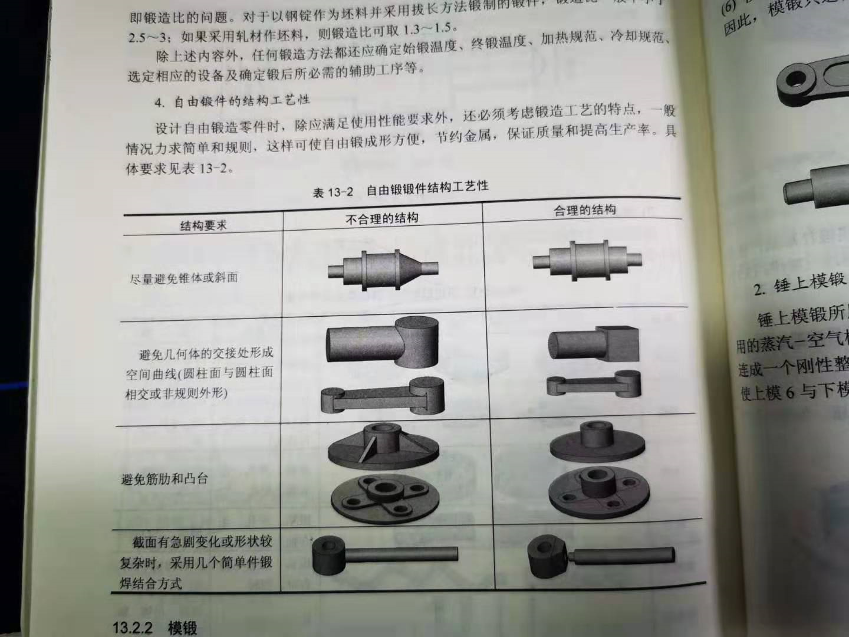

## 5.模锻：与自由锻相比的特点，终锻模膛的特点（*），锤上模锻锻件图的制定（*），模锻件的结构工艺性（*）；

* 与自由锻相比的特点：

1. 锻件形状可以比较复杂，用模膛控制金属的流动，可产生较复杂锻件
2. 力学性能高，模锻使锻件内部的锻造流线比较完整。
3. 锻件质量较高，表面光洁，尺寸精度高，节约材料与机加工工时。
4. 生产率较高，操作简单，易于实现机械化，批量越大成本越低。
5. 设备及模具费用高，设备吨位大，锻模加工工艺复杂，制造周期长
6. 模锻件不能太大，一般不超过150kg

因此，模锻只适合中、小型锻件批量或大批量生产。

* 终端模膛：作用是使坯料最后变形到锻件所要求的形状和尺寸，因此它的形状应和锻件形状相同。考虑到收缩，终端模膛的尺寸应比锻件尺寸放大一个收缩量，钢件收缩率取1.5%。模膛四周有飞边槽，用以增加金属从模膛中流出的阻力，使金属更好地充满模膛，同时容纳多余的金属。对于具有通孔的锻件，由于不可能靠上、下模的凸起部分把金属完全挤压到旁边去，故终锻后在孔内留有一薄层金属，称为冲孔连皮。

## 6.板料冲压的特点及应用；

1. 板料冲压所用原材料必须有足够的塑性，如低碳钢、高塑性的合金钢、不锈钢、铜、铝、镁及其合金等
2. 冲压件尺寸精度高，表面光洁，质量稳定，互换性好，一般不需进行机械加工，可直接装配使用
3. 可加工形状复杂的薄壁零件
4. 生产率高，操作简便，成本低，工艺过程易实现机械化和自动化
5. 可利用塑性变形的加工硬化提高零件的力学性能，在材料消耗少的情况下获得强度高、刚度大、质量好的零件
6. 冲压模具结构复杂，加工精度要求高，制造费用达，因此板料冲压只适合于大批量生产

## 7.冲裁的变形与断裂过程，断面形状特点与影响因素（*），落料与冲孔的区别（*），在模具设计时的区别（*）；

* 冲裁的变形与断裂过程：

1. 弹性变形阶段
2. 塑性变形阶段
3. 断裂分离阶段

* 圆角带、光亮带、断裂带、毛刺区

冲裁间隙合理时上下剪裂纹会基本重合，工件断面较光洁，毛刺最小；间隙过小，上下剪裂纹较正常间隙时向外错开一段距离，冲裁件断面会形成毛刺和夹层；间隙过大，材料中拉应力增大，塑性变形过早结束，裂纹向里错开，光亮带小，毛刺和断裂带均较大。

当冲裁件断面质量要求较高时，应选取较小的间隙值；对冲裁件断面质量无严格要求时，应尽可能加大间隙，以利于提高冲模使用寿命。

* 落料时，冲落的部分为成品，而余料为废料；冲孔是为了获得带孔的冲裁件，而冲落部分是废料。
* 设计落料模时，以凹模尺寸（为落料件尺寸）为设计基准，然后根据间隙确定凸模尺寸，即用缩小凸模刃口尺寸来保证间隙值；设计冲孔模时，取凸模尺寸（冲孔件尺寸）为设计基准，然后根据间隙确定凹模形状，即用扩大凹模刃口尺寸来保证间隙值

考虑冲模的磨损，落料件外形尺寸会随凹模刃口的磨损而增大，而冲孔件内孔尺寸则随凸模的磨损而减小。为了保证零件的尺寸精度，并提高模具的使用寿命，落料凹模的基本尺寸应取工件最小工艺极限尺寸；冲孔时，凸模基本尺寸应取工件最大工艺极限尺寸

## 8.拉伸过程板料的几个区域的受力与变形特点；拉伸系数（*）；拉伸缺陷与预防措施（*）；拉伸模与冲裁模在间隙和刃口上的区别（*）；

* 筒底区：金属基本不变形，只传递拉力，受径向和切向拉应力作用；

筒壁部分：由凸缘部分经塑性变形后转化而成，受轴向拉应力作用；拉伸件的直壁厚度减小，直壁与筒底过渡圆角部被拉薄得最为严重；

凸缘区：拉伸变形区，受径向拉应力和切向压应力作用，凸缘不断收缩转化为筒壁，顶部厚度增加。

* 拉伸系数：拉伸件直径d与坯料直径D的比值称为称为拉伸系数，用m表示。一般情况下，拉伸系数m不小于0.5~0.8
* 拉伸过程中最常见的缺陷是起皱和拉裂，预防措施如下：

1. 限制拉伸系数m，m值不能太小，拉伸系数m不小于0.5~0.8
2. 拉伸模具的工作部分必须加工成圆角，凹模圆角半径Rd=（5~10）t（t为板料厚度），凸模圆角半径Rp<Rd
3. 控制凸模和凹模之间的间隙，间隙Z=（1.1~1.5）t
4. 使用压边圈，进行拉伸时使用压边圈，可有效防止起皱
5. 涂润滑剂，减少摩擦，降低内应力，提高模具的使用寿命

* 拉伸模的间隙大于板料厚度，冲裁模的间隙则非常小；拉伸模的凸模的圆角要大于冲裁模刃口的圆角

## 9.弯曲变形区及受力特点；弯曲过程的几个问题（*）；

* 弯曲时变形区仅限于曲率发生变化的部分，变形区内侧受压缩，外侧受拉伸；中心有一层材料不产生应力和应变，为中性层。
* 最外层金属受切向拉应力和切向伸长变形最大，最大拉应力超过材料强度极限时，会造成弯裂；内侧金属会因受压应力过大使弯曲角内侧失稳起皱。
* 弯曲过程的几个问题

1. 最小弯曲半径：rmin越小，变形程度越大；应使rmin不小于0.25～1.0倍的板料厚度，材料塑性好，弯曲半径可小些；
2. 弯曲线的方向：尽可能使弯曲线与坯料纤维方向垂直，使拉应力方向与纤维方向一致；
3. 回弹：弯曲变形中存在一部分弹性变形，外力去掉后，塑性变形保留而弹性变形恢复，坯料产生与弯曲变形方向相反的变形，这种现象称为弹复或回弹。回弹会影响弯曲件的尺寸精度，设计弯曲模时，使模具角度与工件角度差一个回弹角（一般小于10°)，弯曲回弹后得到较准确的弯曲角度。

## 10.冲压件的结构工艺性，包括形状、尺寸、精度和表面质量；

* 冲压件的形状：

1. 形状应简单、对称，尽可能采用圆形、矩形等规则形状，以便于冲压模具的制造、坯料受力和变形的均匀；
2. 形状应便于排样，以提高材料的利用率。
3. 用加强筋提高刚度，以实现薄板材料代替厚板材料；
4. 采用冲压—焊接结构，先分别冲制若干简单件，然后焊接成复杂件，简化冲压工艺，降低成本；
5. 采用冲口工艺，以减少组合件数量。

* 冲压件的尺寸

1. 冲裁件上的转角应采用圆角，避免应力集中和模具破坏；
2. 避免过长的槽和悬臂结构；避免凸模过细以防冲裁时折断；孔与孔之间距离或孔与零件边缘间的距离不能太小；
3. 弯曲半径应大于材料许用的最小弯曲半径；孔的位置位于弯曲变形区之外，L＞1.5t；直边长度H＞2t；
4. 拉伸件的最小允许半径。

* 冲压件的精度和表面质量

对冲压件的精度要求，不应超过工艺所能达到的一般精度，对冲压件表面质量的要求不应高于原材料的表面质量。

冲压工艺的一般精度如下：

落料不超过IT10；

冲孔不超过IT9；

弯曲不超过IT9～IT10；

拉伸件的高度尺寸精度为IT8～IT10，经整形工序后精度可达IT6～IT7。

# 第十四章 焊接

**题型： 填空题1分（1题）选择题1分（1题）简答题2分（1题）综合题8分（1题）**

## 1.按照焊接过程的特点，焊接的分类；

* 焊接的分类：

1. 熔化焊：利用热源(电弧热、气体火焰热、高能粒子束等)先将工件局部加热到熔化状态，形成熔池，然后，随着热源向前移动，熔池液体金属冷却结晶，形成焊缝；
2. 压力焊：在焊接过程中需要对焊件施加压力；
3. 钎焊：利用熔点比母材低的填充金属熔化后，填充接头间隙并与固态的母材相互扩散，实现连接。

## 2.焊接熔池的冶金特点；（*）

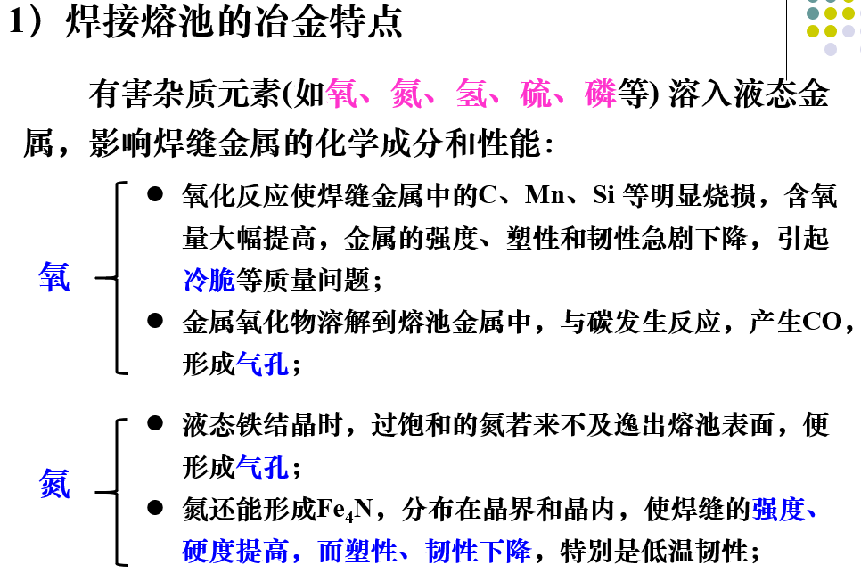

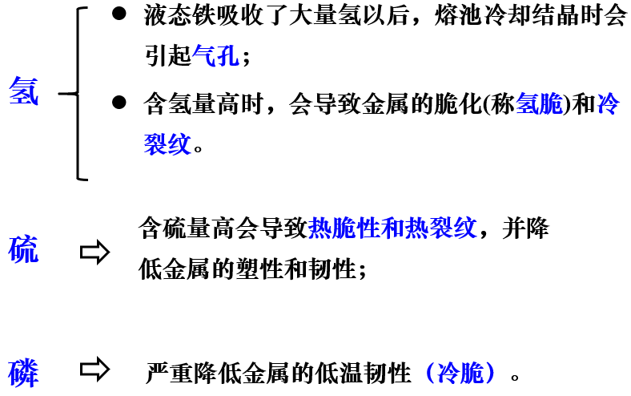

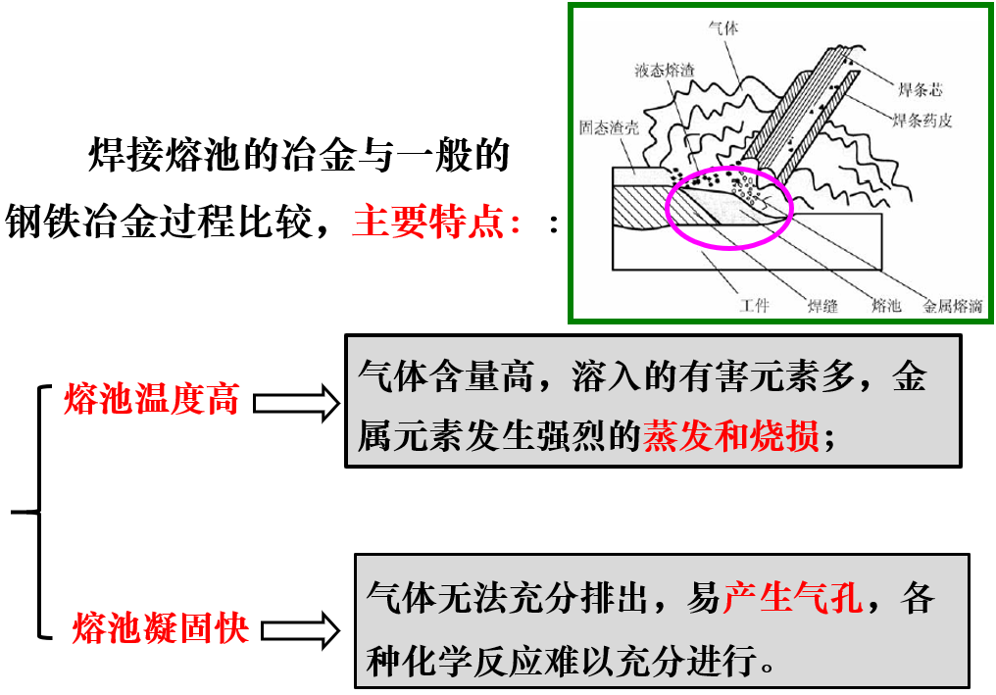

## 3.焊接接头的组成；焊缝的组织特点；热影响区分几部分，各部分对应的温度区间，组织与性能特点；（*）

## 4.焊接应力与变形的形成原因，减少或消除应力的措施；变形的基本形式，预防与矫正变形的方法；（*）

## 5.常用焊接方法，手工电弧焊（*），埋弧自动焊，氩弧焊，二氧化碳气体保护焊，点焊，缝焊，对焊，钎焊，各自特点及适用情况，焊接材料（*），熔池保护方式；

## 6.金属材料的焊接性，及其评价方法；（*）

## 7.各种材料的焊接特点及工艺措施；

## 8.焊接结构的材料选择（*）；焊接方法的选择 ；焊缝的布置（*），焊接接头及坡口形式；